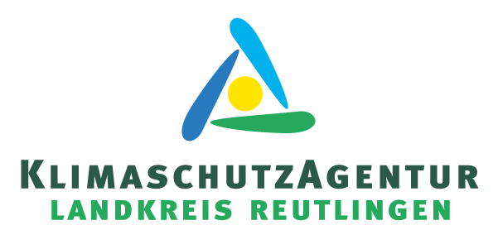

**Änderungen des Erneuerbare-Energien-Gesetzes**

**Neuerungen aus dem Solarpaket 1 – Gewerbe**

Das Solarpaket 1 ist am 16. Mai in Kraft getreten. Es enthält einige Verbesserungen für die Errichtung und den Betrieb von PV-Anlagen.

Anlagen mit einer installierten Leistung von mehr als 100 Kilowatt sind bisher zur Direktvermarktung verpflichtet. Mit den Neuerungen des Solarpakets 1 ändert sich das. Zukünftig sollen Anlagenbetreiber ihre Überschussmengen ohne Vergütung, aber auch ohne Direktvermarktungskosten an die Netzbetreiber weitergeben. Anlagenbetreiber mit einem hohen Eigenverbrauch profitieren von dieser Regelung. Des Weiteren wird die Einspeisevergütung für gewerbliche Dach-PV-Anlagen erhöht. Die Grenze, ab der für sehr große Anlagen die Teilnahme an Ausschreibungen verpflichtend ist, wird mit einer Übergangsfrist von einem Jahr von 1.000 Kilowatt auf 750 Kilowatt gesenkt.

Bei weiteren Fragen bietet die KlimaschutzAgentur kostenlose Energieberatungsgespräche an. Alle Infos dazu gibt es unter [www.klimaschutzagentur-reutlingen.de](http://www.metzingenwill2.de) oder telefonisch 07121 14 32 571.